**Grupa B**

# Test semestralny

**imię i nazwisko**

**klasa**

**data**

**Test po zakończeniu I semestru klasy ósmej**

**1**. Na poniższym schemacie została przedstawiona budowa DNA.

**0–3 p.**

1. 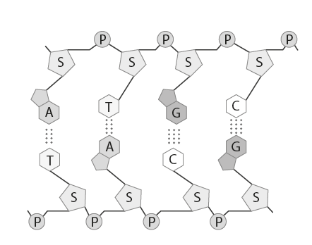Otocz pętlą nukleotyd, który zawiera cytozynę.
2. Uzupełnij podane zdania.

Cząsteczka DNA ma postać ………………………………………………, czyli dwóch ułożonych równolegle nici spiralnie skręconych wokół jednej osi. Nukleotydy w nici DNA są połączone w ściśle określonej kolejności, nazywanej ……………………………………... Zasady azotowe z leżących naprzeciw siebie nici zawsze tworzą ściśle określone pary zgodnie z regułą ……………………………………… .

**0–2 p.**

**2**. Wyróżnia się dwa typy podziałów komórkowych: mitozę i mejozę.

Wpisz przy każdej nazwie podziału odpowiednie litery.

A. Powstają dwie komórki.

B. Zachodzi w komórkach somatycznych.

C. Powstają cztery komórki potomne..

D. Powstają gamety.

E. Liczba chromosomów w komórkach potomnych ulega redukcji o połowę

F. Liczba chromosomów w komórkach potomnych się nie zmienia.

Mitoza ……………………………………… Mejoza ………………………………………………

**3**. Genetyka klasyczna zajmuje się badaniem przekazywania cech z pokolenia na pokolenie. Ten dział genetyki posługuje się specyficznymi terminami.

**0–4 p.**

Przyporządkuj podanym terminom (A–D) odpowiednie definicje (1–5).

A. Fenotyp 1. Zespół wszystkich genów danego organizmu

B. Allel 2. Widoczne cechy organizmu

C. Heterozygota 3. Informacja genetyczna zawarta we wszystkich genach

D. Genotyp 4. Jedna z wersji genu

5. Osobnik mający dwa różne allele danego genu

A – ……………… B – ……………… C – ……………… D – ………………

|  |  |  |
| --- | --- | --- |
|  |  |  |
|  |  |  |
|  |  |  |

**4**. Oblicz prawdopodobieństwo urodzenia dziecka z grupą krwi B,  
 jeśli jego matka ma grupę AB, a ojciec – grupę krwi 0.

**0–1 p.**

……………………………………………………………………..

……………………………………………………………………..

……………………………………………………………………..

**5**. Skreśl w podanych zdaniach wyrazy tak, aby podane informacje były prawdziwe.

**0–6 p.**

A. Komórka jajowa człowieka ma 23 *pary chromosomów* / *chromosomy*.

B. Płeć potomstwa u człowieka zależy od DNA *plemnika* / *komórki jajowej.*

C. Gamety są przykładem komórek *haploidalnych* / *diploidalnych*.

D. Proces powielania DNA nazywamy *mutacją* / *replikacją*.

E. Centromer to miejsce połączeniu dwóch *chromatyd* / *chromosomów*.

F. Do chorób sprzężonych z płcią należy *fenyloketonuria* / *hemofilia*.

**6**. Zaznacz poprawne dokończenie zdania.

**0–1 p.**

Konflikt serologiczny jest możliwy wtedy, gdy

A. matka ma krew Rh(–), a dziecko – krew Rh(+).

B. matka i dziecko mają krew Rh(+).

C. matka ma krew Rh(+), a dziecko – krew Rh(–).

D. matka i dziecko mają krew Rh(–).

**0–2 p.**

**7**. Podkreśl cztery sytuacje, które sprzyjają występowaniu nowotworów.

A. Przebywanie na łące w okresie pylenia traw i drzew

B. Wdychanie dymu papierosowego (palenie bierne)

C. Częste narażanie się na promieniowanie rentgenowskie

D. Opalanie się bez kremów z filtrami chroniącymi przed wpływem promieniowania ultrafioletowego

E. Spożywanie nieumytych warzyw i owoców

F. Spożywanie produktów smażonych z wykorzystaniem tłuszczów zwierzęcych

**0–3 p.**

**8**. Na poniższym rysunku zostały przedstawione objawy pewnej choroby genetycznej.

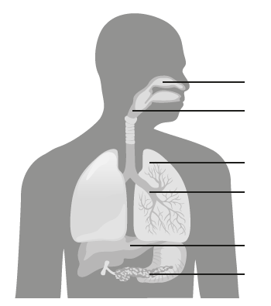

przewlekłe zapalenie nosa

przewlekły kaszel

powtarzające się zapalenie płuc

zapalenia oskrzeli

marskość wątroby

zaburzenia czynności trzustki

a) Podaj na podstawie wymienionych objawów nazwę tej choroby.

………………………………………………

b) Oceń, czy poniższe informacje dotyczące tej choroby są zgodne z prawdą. Zaznacz literę P, jeśli informacja jest prawdziwa, albo literę F – jeśli jest fałszywa.

|  |  |  |  |
| --- | --- | --- | --- |
| 1. | Ujawnia się jedynie u homozygot recesywnych. | P | F |
| 2. | To choroba jednogenowa. | P | F |
| 3. | Jest chorobą sprzężoną z płcią. | P | F |

c) Ustal prawdopodobieństwo urodzenia się dziecka z mukowiscydozą, jeżeli tylko ojciec jest nosicielem wadliwego genu.

………………………………………………………………………………………………………………………………………………………………………………………………………………………………………………………………

**9**. Przeanalizuj ilustrację przedstawiającą kariotyp człowieka z pewną chorobą genetyczną.

**0–3 p.**

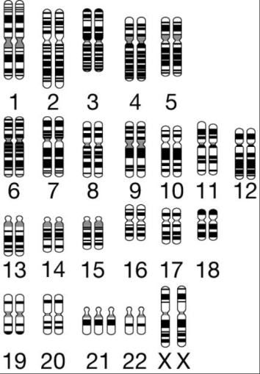 a) Zaznacz uzupełnienia zdania. Wybierz odpowiedzi spośród podanych. Przedstawiony kariotyp należy do osoby płci *A* / *B*, która jest dotknięta *C* / *D*.

A. męskiej

B. żeńskiej

C. fenyloketonurią

D. zespołem Downa

b) Podkreśl dwa z wymienionych objawów, które są charakterystyczne dla tej choroby.

*ponadprzeciętny wzrost, fałd skórny nad oczami,   
zaburzenia rozpoznawania barw, opóźnienie w rozwoju umysłowym,*

*zanik kosmków jelitowych, nieprawidłowe krzepnięcie krwi*

**10**. Jednym z dowodów ewolucji są organizmy łączące cechy dwóch grup systematycznych. Do takich gatunków zaliczamy między innymi archeopteryksa.

**0–2 p.**

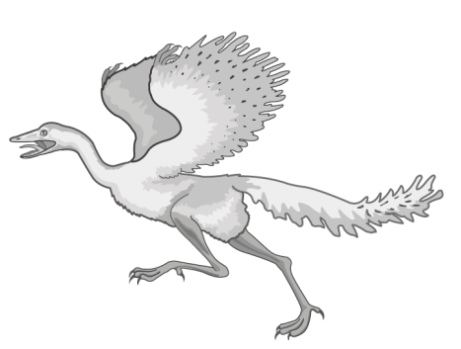

Archeopteryks miał wielkość współczesnego kruka. Zwierzę łączyło   
w sobie cechy ptasie i gadzie. Posiadało długi ogon i dość duże skrzydła. Archeopteryksa pokrywały asymetrycznie ułożone pióra.

a) Skreśl niepotrzebne wyrazy tak, aby podane zdania zawierały prawdziwe informacje.

Takie gatunki, jak archeopteryks, nazywamy *formami pośrednimi* / *reliktami*. Są one *pośrednimi* / *bezpośrednimi*

dowodami ewolucji.

b) Podaj dwie cechy gadów, które występowały u archeopteryksa.

………………………………………………………………………………………………………………………………………………………………………………………………………………………………………………………………

**11**. Wyróżniamy dwa rodzaje doboru – dobór naturalny i dobór sztuczny. Mechanizm jednego z nich   
prowadzi do powstawania nowych ras i odmian.

**0–3 p.**

a) Podaj nazwę opisanego mechanizmu.

……………………………………………………………………………………………………………………………..

b) Zaznacz trzy spośród podanych cech, które dotyczą działania opisanego mechanizmu.

A. Jego działanie jest przypadkowe.

B. Prowadzi do powstania nowych gatunków.

C. Trwa miliony lat.

D. O selekcji decyduje człowiek.

E. Jest to proces celowy.

F. Jest to proces krótkotrwały.

**0–1 p.**

**12**. Zaznacz tę spośród podanych cech, która jest wspólna dla człowieka i szympansa.

A. Żuchwa z bródką C. Spłaszczona trzewioczaszka

B. Wały nadoczodołowe D. Chwytne dłonie z przeciwstawnymi kciukami

www.dlanauczyciela.pl | © Copyright by Nowa Era Sp. z o.o.